Виконати №№ 977, 985, 987.

Самостійна робота

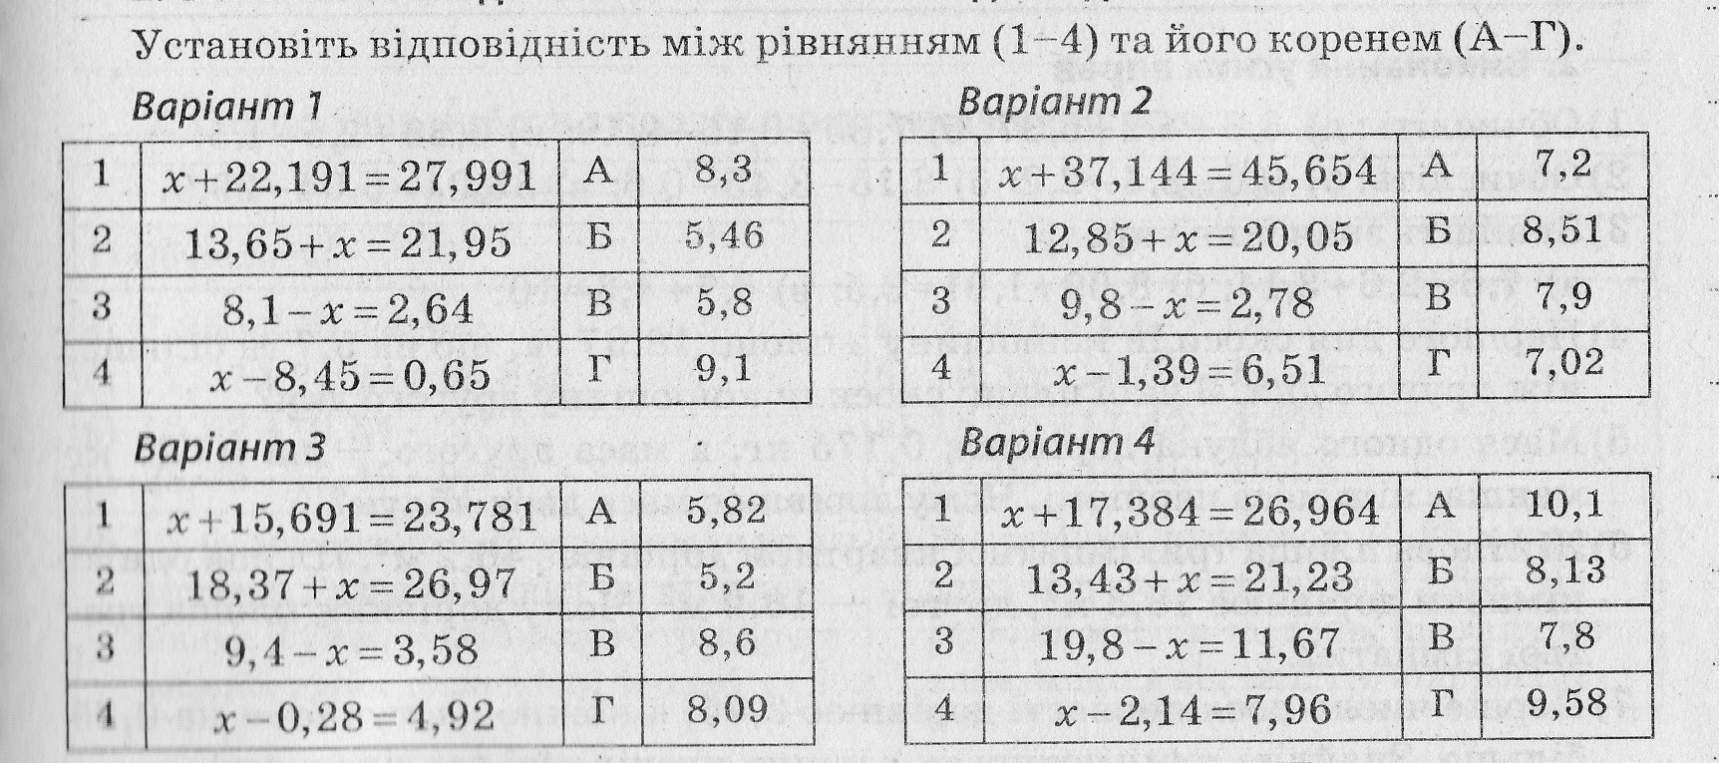

Домашнє завдання: повторити п.27, №№ 986, 988.

